PSIHOLOŠKA RAČUNARSKA STATISTIKA v0.3
Autori:Petar Kostić i Vladimir Hedrih

Poglavlje – Klaster analiza
(Vladimir Hedrih)

VAŽNO! OBAVEZNO PROČITATI!

Licenca:
Sadržaj ovog fajla je slobodan i besplatan. Autori dozvoljavaju bilo kome ko dođe u posed ovog fajla da ga koristi, presnimava na druge medije u celini, ustupljuje, daje ili razmenjuje sa drugima pod uslovom da to čini besplatno i da informacija o autorima ovog sadržaja i ova strana prilikom obavljanja takvih radnji ostane sačuvana.

Bilo ko ko dođe u posed sadržaja ovog fajla ima pravo da ga po svojoj želji modifikuje, prilagođava ili dopunjuje i u takvom obliku dalje distribuira pod uslovom da u modifikovani sadržaj uključi:
1) informaciju o tome koji deo potiče od našeg originala, a koji deo predstavlja modifikaciju,
2) informaciju o autoru modifikacije,
3) informaciju o tome gde se može naći originalna (naša) verzija,
4) ovu stranu,
5) kao i pod uslovom da i taj modifikovani deo bude takođe slobodan i besplatan.

Prodaja, iznajmljivanje ili bilo koji drugi vid ostvarivanja materijalne koristi od sadržaja ili dela sadržaja ovog fajla, od prodaje medija na kom se nalazi snimljen, naštampan ili na drugi način zabeležen sadržaj ili deo sadržaja ili od usluge snimanja ili beleženja sadržaja ili dela sadržaja ovog fajla na bilo koji medij nije dozvoljen bez pisane saglasnosti izdavača.

Autori

Niš, decembar 2005
14.7KLASTER ANALIZA
Autor: Vladimir Hedrih

Čemu služi? Da se ispitanici čije su vrednosti merene na određenom skupu varijabli podele u određene kategorije na osnovu vrednosti koje imaju na tim varijablama. Klaster analizom se prave tvrde kategorije (znači svaki ispitanik ili pripada ili ne pripada određenoj kategoriji i svaki ispitanik pripada jednoj i samo jednoj kategoriji).

Zašto bi neko hteo da deli ispitanike u tvrde kategorije kada već ima mogućnosti da meri njihove osobine na višem nivou merenja, tj. zašto bi neko preciznije mere menjao za daleko grublje? Ovom pitanju treba dodati i pitanje – šta će nekom u psihološkoj nauci tvrde kategorije kada znamo da je malo šta u prirodi (tačnije skoro ništa) – izvorno tvrdo kategorijalno – kao što znamo čak i one stvari koje važe za neke od najtvrđih tvrdih kategorija to u stvari nisu – nisu svi crnci podjednako crni niti su svi belci podjednako beli, već pre postoji čitav niz nijansi između crnaca i belaca, te bi tako mnogo razumnije bilo recimo za sakog čoveka ocenjivati u kolikoj je meri crnac, a u kolikoj belac, a ne kategorisati ih u crnce ili belce (naravno, ovo pod pretpostavkom da uspemo da nađemo neki razuman razlog da se zanimamo koje je ko boje). Kada su psihološke pojave u pitanju ovo je još češće situacija.
Odgovor: Moguće je da ono što smo merili nije zapravo pojava koja nas zanima već skup indikatora, a da je ono što nas zanima u stvari tvrdo kategorijalna stvar (recimo da mereći političke stavove želimo da ispitamo kako će ko da glasa). Dalje, moguće je da iako pojava koja nas interesuje nije tvrdo kategorijalne prirode, da je za uspešan rad sa tom pojavom sasvim dovoljno razlikovati nekoliko tvrdih kategorija (u slučaju A primeniti plan a, u slučaju B primeniti plan b...). I naravno moguće su i razne druge situacije, tako da je klaster analiza nesumnjivo korisna.

Kako klaster analiza deli ispitanike u grupe? Iako postoji veliki broj različitih algoritama i metoda za kategorizaciju ispitanika, u SPSS-u postoje dve metode – hijerarhijska klaster analiza i brza klaster analiza (quick-klaster). Pored toga u opticaju su tzv. taksonomski algoritimi (makroi) različitih autora u obliku makroa za SPSS, ali pri istim polaznim parametrima najveći broj ovih metoda najčešće daje, posmatrano sa praktičnog stanovišta, manje-više slične rezultate, pod pretpostavkom da su polazni parametri isti.
Koji su uslovi za primenu? Intervalni, racio, apsolutni nivo merenja ili binarne varijable. Sve varijable treba da bud na istoj skali (ako to nije slučaj, u okviru ovog postupka SPSS-u može da se naloži da to uradi – tj. da ih sve prevede na istu skalu – ovo je čak moguće&smisleno i kada su neke varijable recimo intervalne, a neke binarne ili u bilo kojoj kobinaciji prihvatljivih nivoa merenja).

Hijerarhijska klaster analiza. Hijerarhijska klaster analiza funkcioniše tako što polazi od pojedinačnih ispitanika kao polaznih klastera (grupa) i onda u svakom koraku spaja po dva najbliža klastera (na početku su to pojedinačni ispitanici, a kasnije su to klasteri sa više ispitanika) sve dok ne spoji sve klastere u jedan veliki (alternativni pristup polazi od svih ispitanik grupisanih u jedan klaster, a onda razdvaja taj klaster tako da udaljenost između novih klastera bude najveća. Naravno postavlja se pitanje kako se računa udaljenost između klastera, kao i pitanje kako se utvrđuje udaljenost klastera (osim u slučajevima kada klaster ima jednog ispitanika, članovi klastera formiraju neku vrstu hiperprostornog oblaka – ograničavajući određeni hiperprostor u koji se može teorijski smestiti neograničen broj tačaka, a udaljenost bilo koje dve tačke iz bilo koja dva klastera se može sasvim legitimno uzeti za meru udaljenosti ta dva klastera, ako se za to iznađe teorijsko opravdanje).
Postotji više načina za računanje udaljenosti dve tačke, a najpoznatije i praktično najupotrebljavanije su:
- Menhetn udaljenost – udaljenost dve tačke je suma razlika njihovih koordinata na odgovarajućim dimenzijama (kao udaljenost koju treba preći između dve kuće u gradu – pod pretpostavkom da se ide ulicama i da su sve ulice pod pravim uglom jedna u odnosu na drugu).
- Euklidska distanca – ono što obično nazivamo daljinom (u dvodimenzionalnim uslovima to zovemo »vazdušna linija«
- Kvadrirana euklidska distanca – ovo prethodno samo na kvadrat
- Mahalonubisova udaljenost – kvadrirana euklidska distanca korigovana za koreliranost između dimenzija (uslovno rečeno ovde se prvo ose ortogonalizuju – tj. učinie se nezavisnim/nekoreliranim, a onda se računa kvadrirana euklidska distanca), a umesto distanci se mogu koristiti i mere sličnosti kao na primer Pirsonov pprodukt moment koeficijent korelacije.
- Udaljenost Minkowskog – bilo koja distanca koja se računa tako što se razlike između koordinata na svakoj od dimenzija podignu na neki stepen, saberu, a potom se iz zbira izvuče koren jednak stepenu na koji su podizane razlike. Npr. ako se razlike dižu na 3 stepen, onda se iz zbira izvlači 3. koren isl. Ova vrsta distance obuhvata euklidsku distancu (Minkowski na 2. stepen) i Menhetn distancu (Minkowski na 1. stepen).
- Pirsonov koeficijent korelacije – korelacija dva vektora (prvi klaster na varijablama, sa drugim klasterom na varijablama) (za binarne varijable analog je Phi 4-Point korelacija).
- Chebychev – distanca dva klastera je razlika izmešu vrednosti dva klastera na varijabli na kojoj se ta dva klastera najviše razlikuju.

Naravno, ovde pomenute distance su pre svega za intervalne ili racio podatke, a za apsoultne mere (znači koje su rezultat nekakvog prebrojavanja) ili binarne na raspolaganju su dodatni nizovi mera udaljenosti.

Kako znati koju meru udaljenosti kada koristiti? Ne postoji neko opšte pravilo – zavisi od teme koju istražujemo i teorijskih opravdanja – npr. ako raspolažemo koordinatama objekata na mapi grada i treba da ih grupišemo po nekom kriterijumu onda može biti razumno koristiti Menhetn udaljenost (jer je to udaljenost objekata gledano iz perspektive onih koji treba da se kreću između njih hodajući po zemlji). Ako raspolažemo prostornim koordinatama nebeskih tela, a interesuje nas nešto što je npr. povezano sa njihovim međusobnim gravitacionim uticajem onda ćemo koristiti kvadriranu euklidsku distancu (zato što gravitacioni uticaj opada sa kvadratom euklidskog rastojanja tj. sa kvadriranim euklidskim rastojanjem) itd.

A kako onda računamo udaljenost dva klastera (tj. udaljenost koje tačke u jednom od koje tačke u drugom uzimamo za meru udaljenosti)? I tu postoji, teorijski, bezbroj mogućnosti, ali evo onih iz SPSS-a:

- Metoda najbližih suseda (Nearest neighbour) – računa se udaljenost dva najbliža entiteta iz dva klastera (znači jedan iz jednog, a drugi iz drugog, pa ona dva koja su najbliži).
- Metoda najdaljih suseda (furthest neighbour) – ovo isto, samo se uzimaju dva najdalja entiteta
- Metoda međugrupog povezivanja (Between-group linkage) – udaljenost dva klastera je prosek udaljenosti entiteta iz dva klastera (naprave, sve svi mogući parovi entiteta iz dva klastera – znači tako da je u svakom paru jedan iz jednog, a drugi član iz drugog klastera, a onda se računa prosek).
- Metoda unutargrupnog povezivanja (Within-group linkage) – udaljenost dva klastera je prosek udaljenosti svih parova koji se dobiju kada se ta dva klastera spoje u jedan (znači sada svaki sa svakim, bez obzira iz kog su klastera).
- Centroidna metoda (Centroid clustering) – udaljenost dva klastera je udaljenost njihovih centroida (centroid je tačka čije su koordinate aritmetičke sredine ispitanika iz grupe na svim varijablama koje »razapinju« prostor ). Kad se dva klastera spoje centroid novodobijenog klastera je kombinacija (prosek vrednosti) ova dva centroida ponderisana u skladu sa njihovim veličinama (tako da svaki doprinosi novom centroidu prema broju entiteta koji sadrži).
- Metoda medijane (Median Clustering) – isto kao prethodna samo što nema pondera, tako da oba klastera podjednako doprinose vrednosti centroida novoformiranog klastera bez obzira na broj entiteta koji sadrže.
- Vordova metoda (Ward’s Method) – računaju se sume udaljenosti entiteta od centra klastera, a klasterizacija se radi tako da ove sume u klasterima minimizuju.

Kako odabrati pravu metodu klasterizacije? Nema prave metode – sve zavisi od teorijskih postavki, opravdanja i/ili praktičnih potreba.

Pošto ova metoda na kraju sve klastere spoji u jedan (ili u obrnutom slučaju početni jedinstveni klaster rasturi na entitete) kako znati kada »prekinuti« klasterizaciju tj. koliko klastera zadržati? Priča je opet slična kao i kod faktorske analize – zavisi od teorijskih postavki, praktičnih potreba i sličnih stvari, a jedina statistički pametna stvar je predložiti da se klasterizacija prekine onda kada počne spajanje veoma udaljenih klastera (princip »kolena« ili Scree-test (Tenjović)) (ili u obrnutom slučaju kada krene da rastura klaster na klastere koji nisu mnogo udaljeni). Naravno – to šta je daleko je opet relativno relativna stvar i zavisi od našeg subjektivnoh suda, praktičnih potreba.... Ipak zgodno je pogledati Aglomeracioni raspored.
Na šta još treba obratiti pažnju? Moguće je da se na kraju klasterizacije u poslednjim koracima veliki klaster u kome se nalaze svi ispitanici spaja sa vrlo udaljenim pojedinačnim ispitanicima (ovo je posebno često kada je onaj što je unosio podatke pravio mnogo grešaka ili su te greške bile velike). Ako za suprotno ne postoji teorijsko opravdanje, u razmatranju broja klastera koji treba zadržati ne treba uračunavati te pojedinačne ispitanike već ih jednostavno zanemariti.

Output?
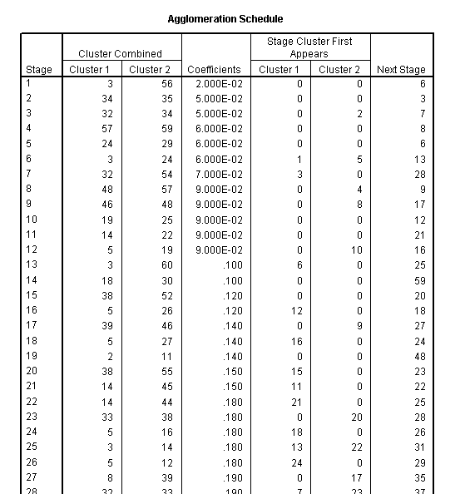
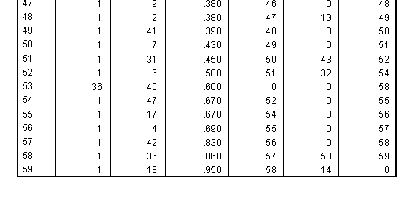
Na slici je tzv. aglomeracioni raspored (početak i kraj – sredinu sam odsekao jer bi slika onda bila prevelika) koji pokazuje kako šta je sa čim spajano (korak po korak). U koloni STAGE je redni broj koraka koji se opisuje. U koloni CLUSTER COMBINED su dati redni brojevi (imena) klastera koji se spajaju u datom koraku. U koloni COEFFICIENTS je su data udaljenosti klastera koji se spajaju. U koloni STAGE CLUSTER FIRST APPEARS su podaci o tome u kom je koraku prvi odnosno drugi klaster nastao (za pojedinačne ispitanike ovde je vrednost 0) i konačno u koloni NEXT STAGE su podaci o koraku u kom se ovde novoformirani klaster prvi put pojavljuje. Novoformirani klaster nasleđuje broj (ime) od onog od sastavnih klastera koji ima manji broj. Dakle, npr. u prvom koraku se spajaju klasteri 3 i 56 (koji su pojedinačni ispitanici što se vidi iz kolona STAGE CLUSTER FIRST APPEARS gde imaju vrednosti 0, a sem toga to je i prvi korak, pa još nema višečlanih klastera) i formira se novi klaster koji se zove 3, a koji se ponovo pojavljuje u koraku broj 6. Njihova udaljenost u trenutku spajanja je 0,02 (tj. 2,0000E-02).
Još se može primetiti da su kako koraci odmiču klasteri koji se spajaju sve udaljeniji i udaljeniji, a pošto ovde nema očiglednog kolena (slučaja da je u nekom koraku udaljenost spojenih klastera mnogo veća nego u prethodnom), ostaje i pitanje koliko klastera zadržati (ostaje da se o tome odluka donosi na osnovu teorijskih postavki i znanja o problemu koji se ispituje).

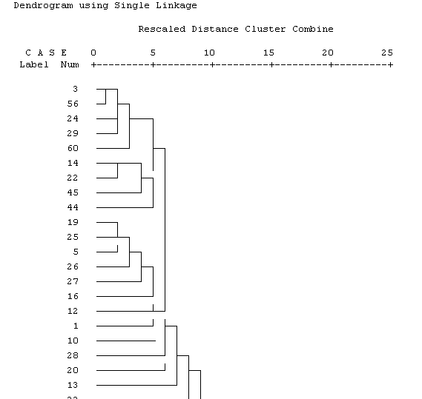
Na ovoj slici je tzv. Dendrogram (tačnije njegovo parče) – koji pokazuje grafički isto što i aglomeracioni raspored. Linije pokazuju šta se sa čim spaja, na vertikalnoj osi su entiteti, a na horizontalnoj je udaljenost. Znači, npr. ispitanici 3 i 56 su spojeni u isti klaster u jednom od koraka i njihova udaljenost (reskalirano – ne mora da se poklapa sa brojkama iz aglomeracionog rasporeda), onda je taj klaster spojen sa klasterom koji su činili entiteti 24 i 29 itd.

Brza klaster analiza (Quick Cluster).

Postupak u kome se unapred definiše broj klastera, pa onda kompjuter krene od nekih slučajno raspoređenih tačaka (početni centri) ili se definišu koordinate početnih centara klastera, pa onda program računa i premešta ispitanike iz klastera u klaster, računajući centroide klastera u svakom koraku iznova i pravi razne kombinacije sve dok se ne nađe takvo rešenje u kome je varijabilitet unutar klastera (udaljenost ispitanika od centroida) što je moguće manji, a varijabilnost između klastera (tj. međusobna udaljenost centroida klastera) što je moguće veći (priča o varijabilnosti unutar i između grupa je kao kod analize varijanse).

Donja tabela (kakvu kompjuter izabacuje u ovom postupku) prikazuje koordinate centroida (dakle aritmetičke sredine ispitanika iz svakog od klastera na odgovarajućoj varijabli) tri klastera (verovatno reskalirane brojke) na nizu varijabli (FAMILY, LEISURE TIME...). U poslednjem redu je dat broj entiteta u svakom od klastera.
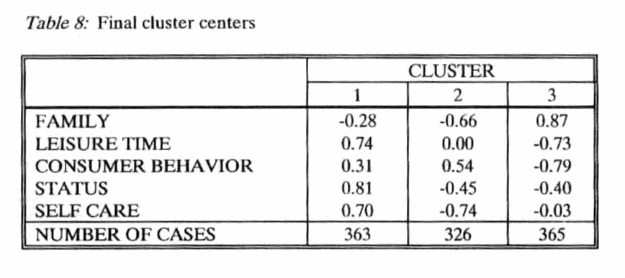

Kako se sve ovo radi u SPSS-u.

Da bi pokrenuli postupak hijerarhijske klaster analize treba otići na Analiziraj/Klasifikuj/Hijerarhijski klaster (Analyze/Classify/Hierarchical Cluster):
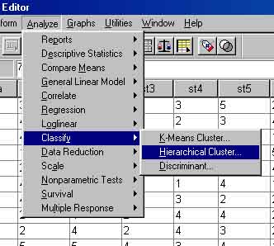
Pojavljuje se sledeći ekran:
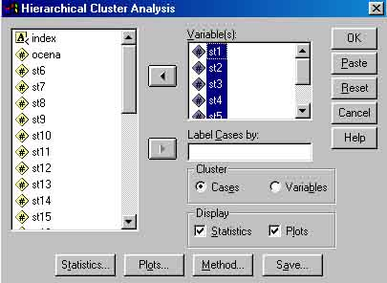

U prozor Varijable treba ubaciti varijable na osnovu kojih želimo da radimo klasifikaciju, a takođe treba reći i da li želimo da nam klasifikuje slučajeve (Cases) ili Varijable (ako ovo odaberemo on nam onda praktično transponuje matricu i grupiše varijable onako kako bi grupisao ispitanike – korisno kao način za redukciju podataka, ali to je druga priča).
Klikom na opciju Statistika možemo da tražimo da nam SPSS u autputu (znači ne u matrici sa podacima) izbaci podatke o tome koji ispitanik je u kom klasteru i to za različit broj klasterskih rešenja (klastersko rešenje znači – koliko klastera usvajamo da postoji). U meniju Plots možemo da tražimo da nam izbaci dendrogram ili Ajsikl (Icicle – krajnje nerazumljiv i teško čitljiv crtež/tabelu sa istim podacima kao i dendrogram). kako su i Ajsikl i Dendrogram u SPSS-u teško čitljivi, ako ne postoji dobar razloga za to da se koriste, a kako sadrže iste podatke kao i aglomeracioni raspored predlažem da se koristi samo aglomeracioni raspored.

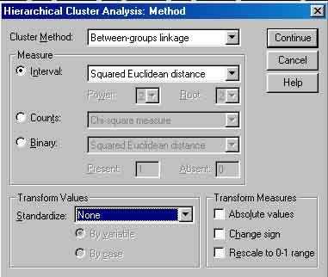

U Meniju Metod treba treba definisati koji metod sprovođenja klaster analize (Cluster Method) želimo (tj. šta je kriterijum udaljenosti dva klastera – vidi gore objašnjenje metoda).
Nakon toga treba definisati nivo merenja na kom su merene naše varijable. U igri su Intervalni, Apsolutni (Counts – nastaju prebrojavanjem – prirodne jedinice merenja, sve ostalo kao za racio skalu (realna nula, jednake jedinice....) ili binarni nivo merenja, a nakon što to odaberemo treba odabrati i meru udaljenosti (vidi gore za mere udaljenosti) koju želimo da se koristi.
Pošto je uslov za smislenu primenu klaster analize to da sve varijable budu na istoj skali (idealno – ista AS i SD), ako to nije slučaj treba ih transponovati sve na istu skalu i to se može naložiti SPSS da se uradi (opcija Standardizuj – Standardize – ima različitih skala na koje je moguće transponovati vrednosti). Takođe je moguće transformisati vrednosti tako da im se promeni znak (obrtanje skale) – opcija Promeni znak (Change sign), da se pretvore u apsolutne vrednostni (Absolute Values) ili da se reskaliraju na raspon od 0 do 1 (Rescale to 0-1 range).

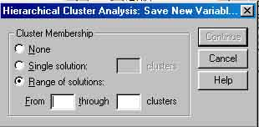
I konačno u meniju Snimi (Save) možemo naložiti kompjuteru da nam za određeno klatersko rešenje (Jedno rešenje – Single Solution) ili za određeni raspon klasterskih rešenja (Range of Solutions) (gde treba definisati koja rešenja hoćemo – tj. od koliko najmanje do koliko najviše klastera da snima rešenja) snimi u matricu sa podacima nove varijable koje za svakog ispitanika definišu njegovu klastersku pripadnost u datom klasterskom rešenju).

